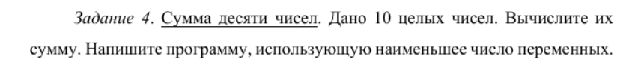

Код программы:

s=0  
for _ in range(10):  
 j=int(input())  
 s+=j  
print(s)

Вывод в консоли:

